**bel.ru**

**Крупный пожар в Белгородской области тушили всю ночь**

17 сентября 2024, 14:29

Фото: Telegram-канал «Красная Яруга»

Пожар в селе Вышние Пены Ракитянского района

**В Белгородской области вспыхнули трава и камыш**

**СЮЖЕТ**

[**Пожар**](https://bel.ru/tags/pozhar)

**На месте крупного возгорания в селе Вышние Пены работали восемь пожарно-спасательных частей. Пламя удалось ликвидировать к утру, но спасатели продолжают проливку территории во избежание повторного возгорания, сообщили в МЧС России по Белгородской области.**

Вечером в понедельник, 16 сентября, помимо обстрелов, произошло ещё одно происшествие. В селе Вышние Пены Ракитянского района начался крупный пожар: горели сухая трава и камыш. Ранее сообщалось, что горит лес.

Местные жители сняли на видео, как за лесом поднимается огромный столб дыма. Деревья, кстати, находится совсем рядом с поселением, огонь распространялся стремительно, что могло обернуться худшими последствиями.

Для тушения пожара привлекли восемь пожарно-спасательных частей. Тушить пламя было сложно из-за сильного ветра и труднодоступной болотистой местности. Но к 06:00 удалось ликвидировать открытое пламя.

Сейчас огнеборцы МЧС России продолжают поливать территорию, чтобы полностью ликвидировать возгорание.

[**https://bel.ru/news/2024-09-17/krupnyy-pozhar-v-belgorodskoy-oblasti-tushili-vsyu-noch-5196903**](https://bel.ru/news/2024-09-17/krupnyy-pozhar-v-belgorodskoy-oblasti-tushili-vsyu-noch-5196903)

**Бабье лето закончилось? Температура в Белгороде начинает понижаться**

17 сентября 2024, 15:54

Фото: Изображение Midjourney

Жары в Белгородской области больше нет, но остаётся тепло

**Температура в Белгороде не превысит +26 ˚С**

**СЮЖЕТ**

[**Погода**](https://bel.ru/tags/pogoda)

**В среду, 18 сентября, в Белгородской области прогнозируется переменная облачность. Максимальная температура воздуха составит +26 ˚С, сообщает региональное МЧС.**

В среду, 18 сентября, в Белгородской области ожидается переменная облачность, без осадков. Ветер северо-восточного направления достигнет 4-9 м/с в тёмное время суток и 9-14 м/с — в дневное.

Температура воздуха на территории региона составит от +10 ˚С до +15 ˚С ночью и от +21 ˚С до +26 ˚С — днём.

Ранее дежурный синоптик Гидрометцентра **Сергей Хатунцев**[отмечал](https://bel.ru/news/2024-09-16/belgorodskuyu-oblast-nakryl-sibirskiy-antitsiklon-chto-eto-znachit-i-est-li-ugroza-5195432), что аномально тёплая погода в Белгородской области сохраняется из-за Сибирского циклона, который задел регион своей юго-восточной периферией. Понижение температуры будет наблюдаться к 28 сентября, а холоднее нормы воздух будет уже в ноябре.

[**https://bel.ru/news/2024-09-17/babie-leto-zakonchilos-temperatura-v-belgorode-nachinaet-ponizhatsya-5196948**](https://bel.ru/news/2024-09-17/babie-leto-zakonchilos-temperatura-v-belgorode-nachinaet-ponizhatsya-5196948)

**mirbelogorya.ruпожар**

Белгородская область / Александра Чиркина / 17.09.2024 17:09

**Сухая трава горела на поле в микрорайоне Рождественском.**

На месте работают дежурные караулы четырёх пожарно-спасательных частей. Угрозы распространения огня нет, сообщили в **МЧС.**

*Видео: 9 Канал Старый Оскол*

[**https://mirbelogorya.ru/region-news/61-belgorodskaya-oblast-news/64405-v-starom-oskole-potushili-silnyj-pozhar.html**](https://mirbelogorya.ru/region-news/61-belgorodskaya-oblast-news/64405-v-starom-oskole-potushili-silnyj-pozhar.html)

Белгородская область / Александра Чиркина / 17.09.2024 12:42

**16 сентября 44-летняя женщина сбила ребёнка, который ехал на самокате.**

В результате ДТП мальчика с травмами госпитализировали в областную детскую больницу.

[**https://mirbelogorya.ru/region-news/61-belgorodskaya-oblast-news/64394-vchera-v-belgorode-voditel-kia-rio-naekhal-na-vosmiletnego-malchika.html**](https://mirbelogorya.ru/region-news/61-belgorodskaya-oblast-news/64394-vchera-v-belgorode-voditel-kia-rio-naekhal-na-vosmiletnego-malchika.html)

**go31.ru**

**8-летнего мальчика госпитализировали в Белгороде после наезда иномарки**

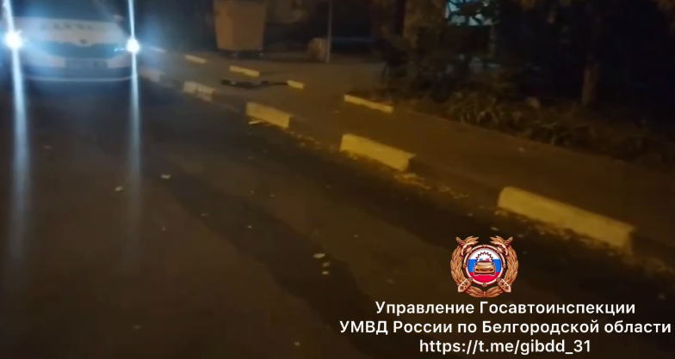

Фото: ГИБДД региона

*В региональном управлении ГИБДД сообщили подробности аварии в Белгороде.*

Вчера, 16 сентября, около семи часов вечера в Белгороде произошло ДТП. 44-летняя горожанка ехала на автомобиле «Киа» по двору на улице Гостёнской.

Белгородка сбила 8-летнего мальчика, который переезжал дорогу на самокате. После аварии несовершеннолетнего пришлось госпитализировать с областную детскую больницу.

[#Белгород](https://www.go31.ru/search/?q=%D0%91%D0%B5%D0%BB%D0%B3%D0%BE%D1%80%D0%BE%D0%B4&where=iblock_news) [#ребёнок](https://www.go31.ru/search/?q=%D1%80%D0%B5%D0%B1%D1%91%D0%BD%D0%BE%D0%BA&where=iblock_news) [#иномарка](https://www.go31.ru/search/?q=%D0%B8%D0%BD%D0%BE%D0%BC%D0%B0%D1%80%D0%BA%D0%B0&where=iblock_news) [#самокат](https://www.go31.ru/search/?q=%D1%81%D0%B0%D0%BC%D0%BE%D0%BA%D0%B0%D1%82&where=iblock_news) [#наезд](https://www.go31.ru/search/?q=%D0%BD%D0%B0%D0%B5%D0%B7%D0%B4&where=iblock_news)

[**https://www.go31.ru/news/kriminal/belgorodka-poluchila-udar-v-sheyu-posle-prosby-odolzhit-sigaretu-u-prokhozhego/**](https://www.go31.ru/news/kriminal/belgorodka-poluchila-udar-v-sheyu-posle-prosby-odolzhit-sigaretu-u-prokhozhego/)

**Температура в Белгородской области продолжит снижаться в среду**

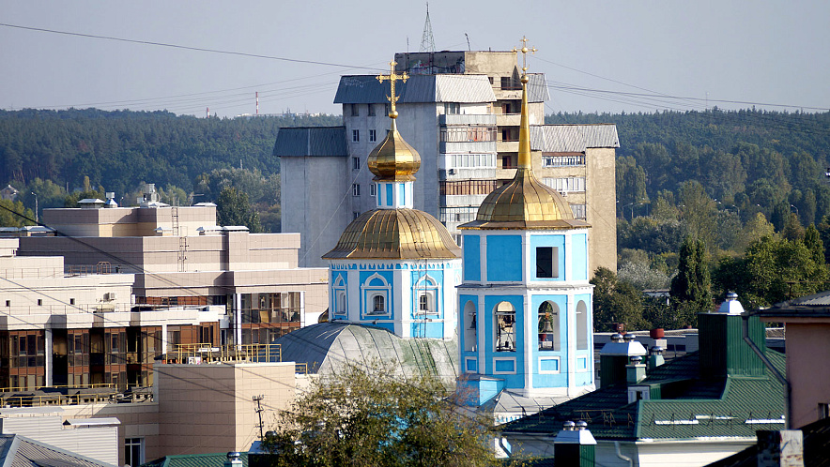

Фото: Сергей Кудрин

*Прогнозом погоды в Белгородской области на среду, 18 сентября, поделились в МЧС.*

Синоптики обещают, что сегодня ночью осадков не будет. Ветер достигнет 9 метров в секунду. Температура воздуха опустится **до плюс 10 градусов**.

Завтра днём дождь так и не начнётся. Ветер усилится порывами до 14 метров в секунду. Температура поднимется до**плюс 26 градусов**. Атмосферное давление – 750 миллиметров ртутного столба

[**https://www.go31.ru/news/obshchestvo/v-kompanii-evrologistik-otvetili-na-kritiku-gladkova-za-nevyvoz-musora/**](https://www.go31.ru/news/obshchestvo/v-kompanii-evrologistik-otvetili-na-kritiku-gladkova-za-nevyvoz-musora/)

**Белгородец на «Ладе» выехал на обгон и влетел в грузовик на встречке**

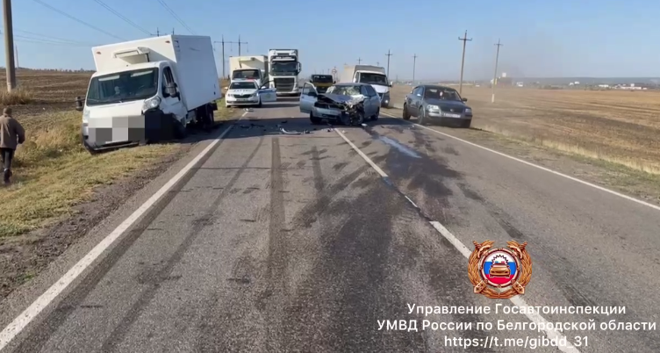

Фото: ГИБДД региона

*В региональном управлении ГИБДД поделились подробностями аварии в Валуйском округе.*

Вчера, 16 сентября, около восьми часов утра произошла авария в Валуйском округе. 26-летний белгородец ехал на «Ладе» из села Рождествено в город Валуйки.

Водитель пошёл на обгон, но не успел выполнить маневр и влетел в грузовик, едущий по встречке. В результате аварии получили травмы водитель легковушки и его 18-летняя пассажирка.

[**https://www.go31.ru/news/proisshestviya/belgorodets-na-lade-vyekhal-na-obgon-i-vletel-v-gruzovik-na-vstrechke/**](https://www.go31.ru/news/proisshestviya/belgorodets-na-lade-vyekhal-na-obgon-i-vletel-v-gruzovik-na-vstrechke/)

**belpressa.ru**

**В Белгороде во дворе многоэтажки иномарка сбила 8-летнего мальчика**

Фото: скриншот видео t.me/gibdd\_31

**Ребёнок ехал на самокате.**

[Реклама](https://www.belpressa.ru/projects/belgorodskoj-oblasti-70-let/)

ДТП случилось 16 сентября в 18:40 во дворе дома на **ул. Гостёнской**.

По предварительным данным, **44-летняя женщина** на«Киа-Рио» наехала на мальчика, который двигался на самокате слева направо относительно движения автомобиля.

Как [сообщили](http://https/t.me/gibdd_31/14065) в пресс-службе белгородской Госавтоинспекции, несовершеннолетний получил травмы – его отвезли в больницу.

[**https://www.belpressa.ru/accidents/chp/62681.html#**](https://www.belpressa.ru/accidents/chp/62681.html#)

**Гладков поручил наградить белгородцев, тушивших пожар в Шебекинском округе**

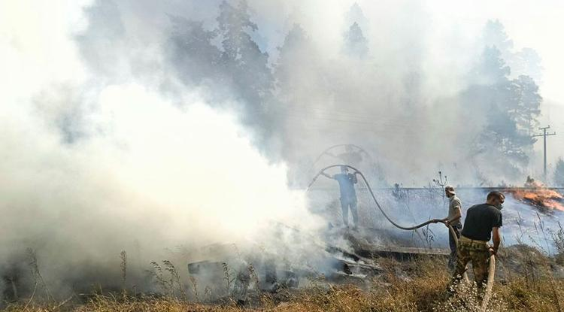Фото: Елена Ржевская

**Губернатор отметил, что люди проявили настоящий героизм: несмотря на риск обстрела и детонации боеприпасов, они боролись с возгоранием и спасали земляков.**

[Реклама](https://www.belpressa.ru/projects/belgorodskoj-oblasti-70-let/)

На заседании областного правительства 16 сентября **Вячеслав Гладков** поручил вице-губернатору **Сергею Дядькину**, главе Шебекинского округа **Владимиру Жданову** и руководителю регионального МЧС **Сергею Потапову** подготовить предложения по награждению особо отличившихся белгородцев при [тушении пожара в Шебекинском округе](https://www.belpressa.ru/accidents/62632.html) 14–15 сентября. Речь идёт о ведомственных и региональных наградах.

«Людям нужно сказать спасибо. Видел отличившихся и сам. По докладу моего заместителя Сергея Дядькина, с самого начала на месте работала добровольная пожарная дружина Нового Оскола. Я видел крайне высокую организацию действий по прямому моему поручению группы под руководством **Николая Нестерова** из Корочанского района. Очень быстрая и качественная организация работы **Сергея Канищева** и дружины из Прохоровского района. Очень много людей себя проявили, поэтому нужно их поощрить», – подчеркнул губернатор.

[**https://www.belpressa.ru/society/drugoe/62677.html#**](https://www.belpressa.ru/society/drugoe/62677.html#)

**oskol.city**

# МЧС Белгородской области: в Старом Осколе проблема с лесными пожарами решается хуже всего

СЕГОДНЯ, 09:48 [В СТАРОМ ОСКОЛЕ И ОБЛАСТИ](https://oskol.city/news/in-stary-oskol-and-region/)

220

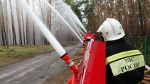

Фото:МЧС по Белгородской области

**Пожары обнаруживают слишком поздно, а муниципальные дежурные группы не выходят на связь в экстренной ситуации.**

На оперативном совещании правительства Белгородской области 16 сентября замначальника МЧС региона **Алексей Гусев**сообщил о ситуации с природными пожарами. С начала года в регионе произошёл 1 341 природный пожар, 384 из которых – ландшафтные. Площадь горения составила более 100 гектаров.

Худшая обстановка наблюдается в Старооскольском, Яковлевском и Алексеевском округах, Белгородском районе.

«Наибольший показатель природных пожаров в Старооскольском городском округе и Белгородском районе. Наибольшая площадь пожара в Старооскольском, Яковлевском, Алексеевском городских округах. Опасения вызывает Старооскольский городской округ»,– отметил замначальника МЧС.

По его словам, в **Старооскольском округе** большинство пожаров удаётся обнаружить только на поздних этапах. Кроме того, зафиксированы случаи, когда муниципальные дежурные группы не выходили на связь. Так, 15 сентября девять должностных лиц не ответили.

«Буквально вчера в Старом Осколе 9 должностных лиц, заявленных в патрулирование, не ответили. Трое недоступны и один номер совсем не обслуживается», – заявил Гусев.  
<https://oskol.city/news/in-stary-oskol-and-region/96562/>

**openbelgorod.ru**

# До 26 градусов тепла ожидает белгородцев в среду

Сегодня, 15:41Погода

Фото: «Открытый Белгород»

## Синоптики прогнозируют теплую погоду без дождей

В среду, 18 сентября, в Белгородской области ожидается тёплая погода без дождей. Юго-восточный ветер ночью  будет дуть со скоростью **4-9** метров в секунду, днём его порывы усилятся до **9-14** метров в секунду.

На территории региона температура воздуха днём составит от **21** до **26** градусов тепла, ночью — **10-15** градусов тепла. В Белгороде столбик термометра ночью покажет **13-15** градусов тепла, днём – **23-25** градусов.

Напомним, что в регионе до 6 октября [действует](https://openbelgorod.ru/news/safety/2024-09-13/osobyy-protivopozharnyy-rezhim-v-belgorodskoy-oblasti-prodlili-do-6-oktyabrya-405322) особый противопожарный режим.

[**https://openbelgorod.ru/news/pogoda/2024-09-17/do-26-gradusov-tepla-ozhidaet-belgorodtsev-v-sredu-405811**](https://openbelgorod.ru/news/pogoda/2024-09-17/do-26-gradusov-tepla-ozhidaet-belgorodtsev-v-sredu-405811)

# Иномарка сбила 8-летнего самокатчика в Белгороде

Сегодня, 12:37ДТП

Фото: Скриншот видео ГАИ

## Мальчика с травмами госпитализировали в больницу

По данным пресс-службы ГАИ, вечером **16 сентября** в Белгороде **44-летняя** женщина на «Киа Рио» сбила **8-летнего** мальчика на самокате. Происшествие случилось во дворовой территории на ул. Гостёнская, маленький самокатчик двигался слева направо относительно движения автомобиля.  В результате ДТП ребёнок получил травмы, его госпитализировали в областную детскую больницу.

Play Video

Напомним, что **11 сентября** иномарка [сбила](https://openbelgorod.ru/news/DTP/2024-09-11/v-belgorode-inomarka-sbila-10-letnego-samokatchika-404908) **10-летнего** мальчика на самокате на пр. Славы в Белгороде. Женщина на «БМВ-520» выезжала с прилегающей территории и не пропустила ребёнка. Мальчик получил травмы.

**Нашли опечатку в тексте?**

Выделите ее и нажмите **ctrl+enter**

Авторы:Алиса Голод

[**https://openbelgorod.ru/news/DTP/2024-09-17/inomarka-sbila-8-letnego-samokatchika-v-belgorode-405760**](https://openbelgorod.ru/news/DTP/2024-09-17/inomarka-sbila-8-letnego-samokatchika-v-belgorode-405760)

**moe-belgorod.ru**

# Пожар в Старом Осколе не успел добраться до здания общежития

Возгорание ликвидировали

17:21, сегодня

МОЁ! Online

0

[Происшествия](https://moe-belgorod.ru/news/1)

25

•

[[](https://moe-belgorod.ru/media_new/1/9/7/5/3/1/2/material_1200268/original_photo-thumb_1920.jpg)](https://moe-belgorod.ru/media_new/1/9/7/5/3/1/2/material_1200268/original_photo-thumb_1920.jpg" \o ")

Фото: https://t.me/mchs31

Читайте «МОЁ! Белгород» в

**[Telegram](https://t.me/BelJedi" \o "Telegram" \t "_blank)**

**[Дзен](https://dzen.ru/moe-belgorod.ru?favid=254121147" \o "Дзен" \t "_blank)**

В МЧС прокомментировали крупный пожар в Старом Осколе

В ГУ МЧС России по Белгородской области прокомментировали крупный пожар в Старом Осколе. В микрорайоне Рождественский вспыхнуло поле.

О ситуации ранее сообщили местные жители. Они утверждали, что пламя постепенно подбиралось к зданию общежития из-за сильного ветра.

В МЧС пояснили, что тревожное сообщение о пожаре поступило в 15:33, после чего на место направили караулы четырех пожарно-спасательных частей. Они локализовали огонь.   
Подробнее: <https://moe-belgorod.ru/news/incidents/1200268>

# В Белгородской области потушили крупный ландшафтный пожар

Сухая трава и камыш горели в Ракитянском районе

14:29, сегодня

МОЁ! Online

0

[Происшествия](https://moe-belgorod.ru/news/1)

52

•

[[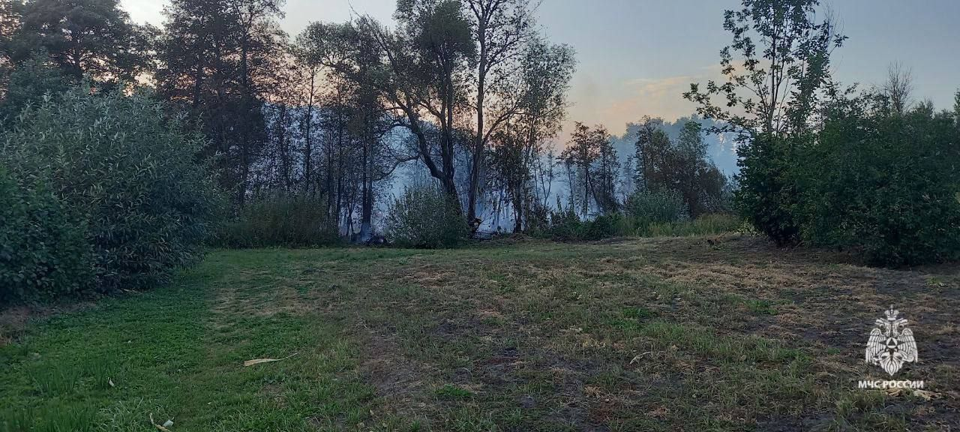](https://moe-belgorod.ru/media_new/1/9/7/5/2/7/9/material_1200246/original_photo-thumb_1920.jpg)](https://moe-belgorod.ru/media_new/1/9/7/5/2/7/9/material_1200246/original_photo-thumb_1920.jpg" \o ")

Фото: https://t.me/mchs31

Читайте «МОЁ! Белгород» в

**[Telegram](https://t.me/BelJedi" \o "Telegram" \t "_blank)**

**[Дзен](https://dzen.ru/moe-belgorod.ru?favid=254121147" \o "Дзен" \t "_blank)**

В Белгородской области ликвидировали крупный пожар

В Белгородской области потушили крупный ландшафтный пожар. Об этом сообщили в пресс-службе регионального ГУ МЧС.

По данным источника, инцидент произошел 16 сентября в селе Вышние Пены Ракитянского района. Там горели камыш и сухая трава. Огонь стремительно распространялся, работа пожарных осложнялась сильным порывистым ветром и труднодоступной болотистой местностью.

В ликвидации участвовали восемь пожарно-спасательных частей. Сегодня рано утром открытое горение ликвидировали. Сейчас пожарные проливают территории для полной ликвидации возгорания.  
Подробнее: <https://moe-belgorod.ru/news/incidents/1200246>

# В Белгородской области легковушка влетела в грузовик

Пострадали молодой человек и девушка

15:35, сегодня

МОЁ! Online

0

[Происшествия](https://moe-belgorod.ru/news/1)

34

•

[[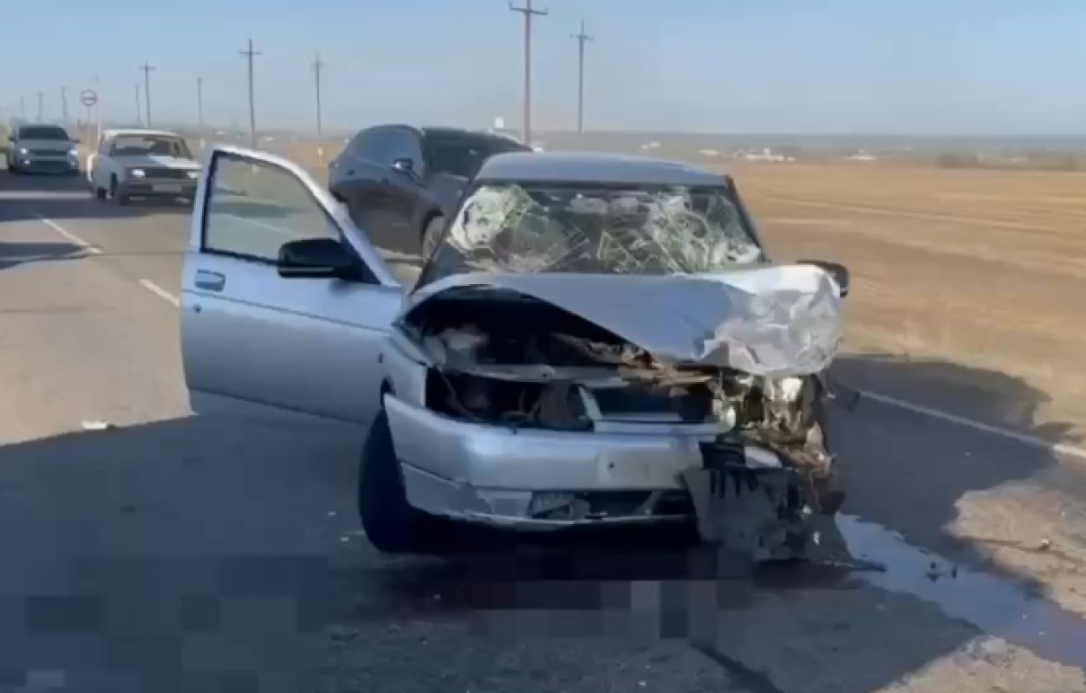](https://moe-belgorod.ru/media_new/1/9/7/5/2/9/0/material_1200255/original_photo-thumb_1920.jpg)](https://moe-belgorod.ru/media_new/1/9/7/5/2/9/0/material_1200255/original_photo-thumb_1920.jpg" \o ")

Фото: https://t.me/gibdd\_31

Читайте «МОЁ! Белгород» в

**[Telegram](https://t.me/BelJedi" \o "Telegram" \t "_blank)**

**[Дзен](https://dzen.ru/moe-belgorod.ru?favid=254121147" \o "Дзен" \t "_blank)**

В Белгородской области парень и девушка пострадали в дорожной аварии

В Белгородской области случилась очередная авария. 16 сентября в Валуйском горокруге столкнулись легковушка и грузовик.

Инцидент произошел в 7:50 на трассе Валуйки — Алексеевка — Красное. Согласно официальной версии событий 26-летний водитель ВАЗа двенадцатой модели пошел на обгон и столкнулся со встречным грузовиком, за рулем которого находился 43-летний мужчина.

В аварии пострадали два человека. Помощь медиков понадобилась водителю ВАЗа и его 18-летней пассажирке.

<https://moe-belgorod.ru/news/incidents/1200255>

Реклама

# В центре Белгорода машина сбила мальчика

Ребенок ехал по двору на самокате

10:52, сегодня

МОЁ! Online

0

[Происшествия](https://moe-belgorod.ru/news/1)

96

•

[[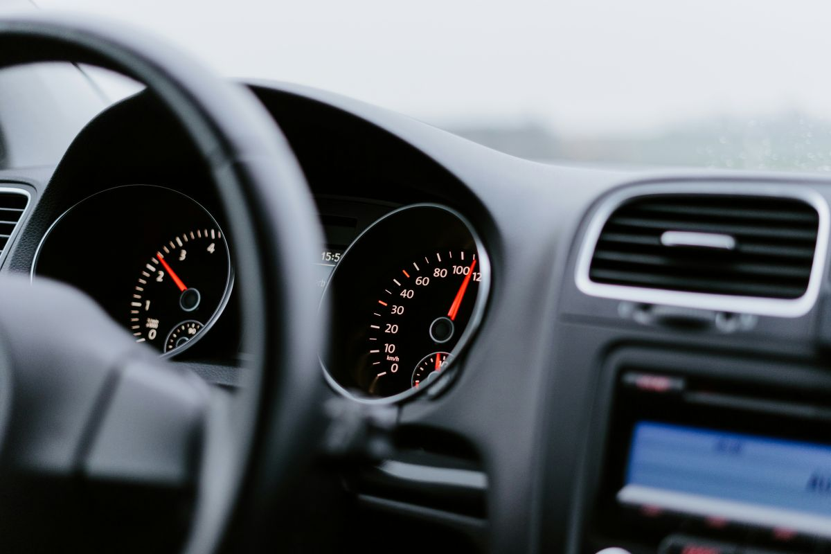](https://moe-belgorod.ru/media_new/1/9/7/5/1/8/6/material_1200205/original_photo-thumb_1920.jpg)](https://moe-belgorod.ru/media_new/1/9/7/5/1/8/6/material_1200205/original_photo-thumb_1920.jpg" \o ")

Фото: unsplash.com

Читайте «МОЁ! Белгород» в

**[Telegram](https://t.me/BelJedi" \o "Telegram" \t "_blank)**

**[Дзен](https://dzen.ru/moe-belgorod.ru?favid=254121147" \o "Дзен" \t "_blank)**

В центре Белгорода машина сбила ребенка

В Белгороде случилась авария с участием ребенка. Под колеса автомобиля попал 8-летний мальчик.

В полиции сообщили, что инцидент произошел вчера во дворе домов на улице Гостёнской. За рулем автомобиля «Киа Рио» находилась 44-летняя женщина. В вечерний час пик она ехала по двору и сбила ребенка, который катался на самокате. Мальчик двигался слева направо относительно движения автомобиля.

Ребенка госпитализировали в детскую областную больницу. В деталях аварии разбираются сотрудники профильных ведомств.  
Подробнее: <https://moe-belgorod.ru/news/incidents/1200205>

**31.мвд.рф**

# Информация о ДТП на дорогах Белгородской области

Сегодня 10:34

**Валуйский городской округ**

По предварительным данным, 16 сентября около 07 часов 50 минут на 1 км автодороги «Валуйки - Алексеевка - Красное» 26-летний водитель автомобиля «Ваз 2112», двигаясь со стороны с. Рождествено в направлении г. Валуйки, при выполнении обгона не убедился в безопасности маневра и допустил столкновение со встречным автомобилем «АФ 37351А» под управлением 43-летнего водителя. В результате ДТП водитель автомобиля «ВАЗ 2112» и его 18-летняя пассажирка получили телесные повреждения.

**г. Белгород**

По предварительным данным, 16 сентября в 18 часов 40 минут 44-летняя женщина, управляя автомобилем «Киа Рио» во дворовой территории на ул. Гостенская совершила наезд на 8-летнего мальчика, который двигался на самокате слева направо относительно движения автомобиля. В результате ДТП несовершеннолетний с травмами госпитализирован в областную детскую больницу.

[**https://31.мвд.рф/news/item/55150400/**](https://31.мвд.рф/news/item/55150400/)

**госавтоинспекция.рф**

## Информация о ДТП на дорогах Белгородской области

Сентябрь, 17  09:00

Основными видами ДТП стали столкновения и наезды на пешеходов.

**Валуйский городской округ**

По предварительным данным, 16 сентября около 07 часов 50 минут на 1 км автодороги «Валуйки - Алексеевка - Красное» 26-летний водитель автомобиля «Ваз 2112», двигаясь со стороны с. Рождествено в направлении г. Валуйки, при выполнении обгона не убедился в безопасности маневра и допустил столкновение со встречным автомобилем «АФ 37351А» под управлением 43-летнего водителя. В результате ДТП водитель автомобиля «ВАЗ 2112» и его 18-летняя пассажирка получили телесные повреждения.

**г. Белгород**

По предварительным данным, 16 сентября в 18 часов 40 минут 44-летняя женщина, управляя автомобилем «Киа Рио» во дворовой территории на ул. Гостенская совершила наезд на 8-летнего мальчика, который двигался на самокате слева направо относительно движения автомобиля. В результате ДТП несовершеннолетний с травмами госпитализирован в областную детскую больницу.

[**https://госавтоинспекция.рф/r/31/news/item/55149601**](https://госавтоинспекция.рф/r/31/news/item/55149601)